证券代码：603996 证券简称：中新科技
中新科技集团股份有限公司
投资者关系活动记录表
投资者关系活动类别 | □特定对象调研 √分析师会议  □媒体采访 □业绩说明会  □新闻发布会 □路演活动  □现场参观 □ 一对一沟通  □其他
参与方名称 | 天风证券、鼎峰长江投资、东方之星资管、交银施罗德基金、盛宇投资、金库资本
时间 | 14:00
地点 | 上海
上市公司接待人员 | 董事会秘书盛伟建先生
投资者关系活动主要内容介绍 | 董事会秘书盛伟建先生开场介绍了中新科技集团概况、发展历史、主要产品等有关情况；其次，介绍了公司2017年度和2018年第一季度财务数据概况；最后，介绍了公司的行业地位、竞争优势、发展规划等主要关注点。  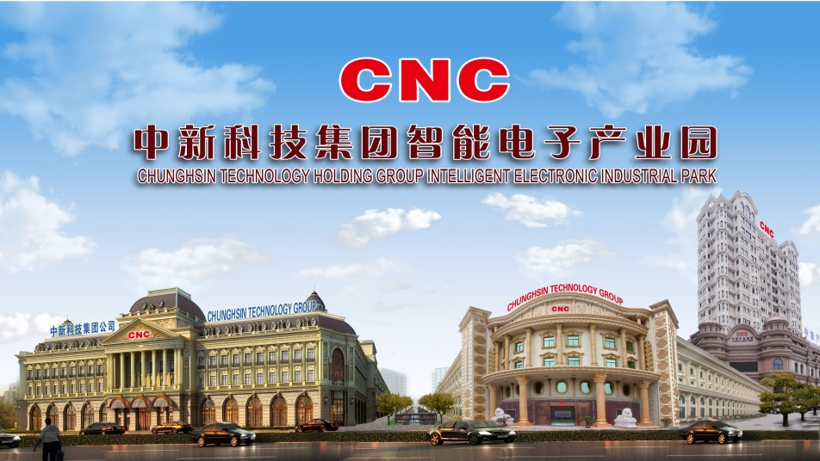  一、介绍公司概况和发展历史。  介绍：中新科技集团是全球电子行业优秀的原始设计与研发制造商，具备完整、雄厚的研发、制造和供应链配置能力，在全球行业企业中已处于领先水平。公司于2008年正式展业，2015年公司成功登陆上交所主板上市。当前，公司的主要产业覆盖了智能电视、笔记本电脑、平板电脑、商用显示器等智能电子产品的研发、制造和销售。  近年来公司经营情况良好，主营业务收入规模实现连续高速增长，远高于行业平均增速，研、产、销一体化快速扩张和发展，行业地位显著提升。公司连续四年蝉联“中国十大彩电出口企业”，稳居全球智能电视ODM与自主品牌出货量前五强。  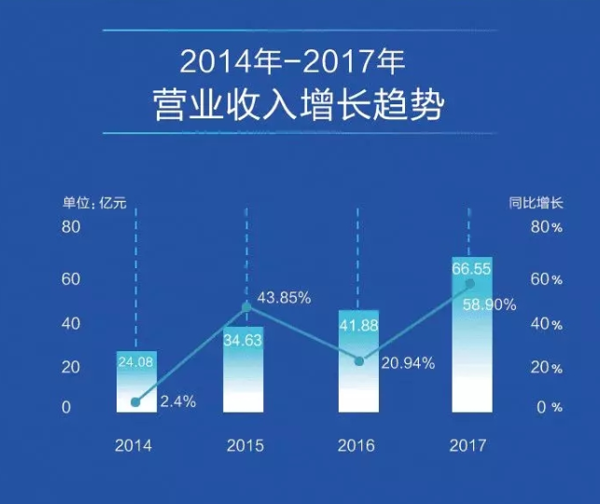  二、介绍2017年度和2018年第一季度财务数据概况。  介绍：2017年度，公司实现营业收入66.55亿元，同比增长58.90%；实现归属于上市公司股东的净利润1.46亿元，同比增长24.17%。近年来公司经营情况良好，主营业务收入规模实现连续高速增长，远高于行业平均增速。公司研、产、销一体化快速扩张和发展，行业地位显著提升，连续四年蝉联“中国十大彩电出口企业”，稳居全球智能电视ODM与自主品牌出货量前五强。  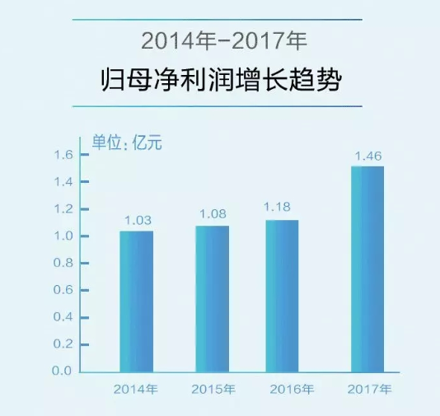  2018年第一季度，公司实现营业收入17.34亿元，同比增长143.66%；实现归属于上市公司股东的净利润1,348.68万元，同比增长135.06%。一季度，公司主营业务收入继续呈现高速增长态势，降本增效措施进一步完善，产业发展质量不断提高，“量与质并进发展”明显体现。  三、公司国内外业务占比各多少？  答：目前公司境外业务占六成左右，占重要地位。公司产品出口至亚洲、美洲、欧洲和大洋洲等全球120多个国家和地区。  四、公司在产业链资源整合上有什么举措？  答：“降成本”和“控品质”是智能电子产业增强产业发展竞争力的关键所在。中新科技走出了一条行业内独特的高效整合供应链的发展道路。  公司持续实施“半小时物料供给经济圈”建设，着力解决上游配套企业物流运输不便、物料质量不稳定以及物流成本较高对公司发展的制约。新增落户及周边的上游配套供应商基本涵盖了智能电视产品的主要物料类别，以中新科技为核心的新型产业集群基本形成，公司的供应链管理和配置效率进一步提升，“半小时物料供给经济圈”正在发挥积极作用。  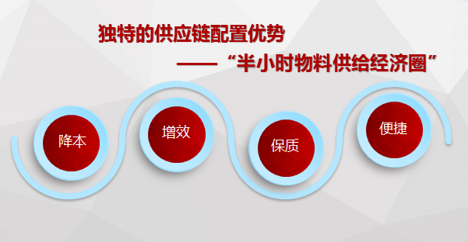  今年公司将加快健全和完善“半小时物料供给经济圈”，着重引进小屏幕产品配套供应商，切实提高供应链配置效率。  五、公司“CNC”自有品牌目前的发展情况如何？  答：公司依托多维市场，深化品牌经营，在巩固ODM业务模式的基础上，构建国内外、线上线下多维市场紧密互动、协同发展新格局，全面推进品牌发展战略，提升产业附加值。  公司的“CNC”自主品牌线上已进驻苏宁易购、京东商城、天猫商城等主流平台，线下进驻苏宁、国美等大型连锁门店的销售平台并发展二三级城市的代理商、经销商、自营店、旗舰店超1500家，覆盖全国30个省（市、自治区）。狭路相逢勇者胜，我们将加快推进品牌战略，坚定不移地实施品牌经营，让“CNC”品牌的优质产品和中新科技的创新技术惠及广大消费者。  六、公司在自动化改造、智能制造方面有什么举措？  答：公司以工业4.0和大数据运营为目标，以智慧工厂试验区的建设为抓手，高标准建设“中新科技智慧电子小镇”，并导入“机器换人”战略，深入实施创新驱动，增强智能电子产业发展活力。力主走新型工业化道路，以信息化带动工业化、以工业化促进信息化，两化融合促进智能制造可持续发展，实现“量与质并进发展”。  七、公司有哪些竞争优势？  答：公司主营业务收入增长速度远高于行业平均增速，主要有以下几点竞争优势：  1.公司拥有显著的工业智能制造优势，拥有较强的成本控制能力和大批量产品的研发、设计制造能力；  2.公司拥有独特的供应链配置优势，拥有稳定的主要原材料战略资源供给，与京东方、熊猫、三星等主要液晶屏供应商缔结了长期稳定的战略合作，并在行业内开展独特的供应链整合模式——“半小时物料供给经济圈”；  3.公司拥有优质的客户资源优势，优质的客户资源优势为经营业绩连续高速增长打下扎实的市场基础；  4.公司拥有成熟的管理模式优势，深耕智能电子产业十年，具有较强的电子产品研发、制造技术能力和丰富的管理经验；  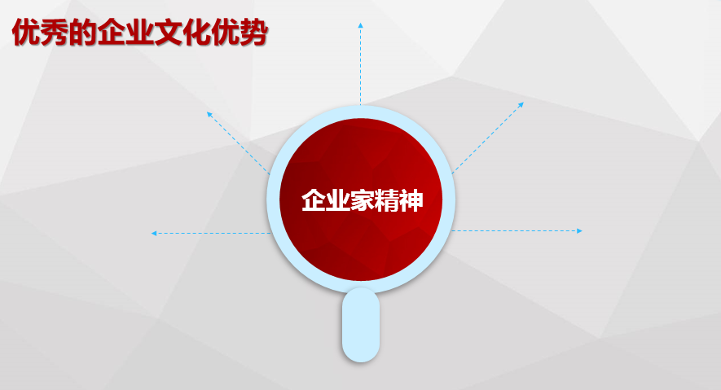  5.公司拥有优秀的企业文化优势，坚韧的企业家精神，是支持中新科技集团实现可持续发展的基石。  八、公司未来的发展规划如何？  答：在经营管理方面，公司将充分整合研发、制造、营销、服务、供应链等综合竞争优势，形成面向客户的一体化服务能力，提升响应速度，实现技术领先、产品领先、成本领先之目标。公司坚持以品牌销售和ODM相结合的战略决策和市场布局，构建国内外、线上线下多维市场紧密互动、协同发展的新格局。深入推进品牌发展战略，加快“CNC”自主品牌建设，不断提升产业附加值。  在资本运作方面，2017年12月公司非公开发行股票再融资工作取得重要进展，目前该次非公开发行股票事项已获得公司董事会和股东大会审议通过，后续将提交中国证监会审核。项目建设投资期为2年，第5年完全达产，这将大幅提升公司智能制造规模，进一步增强核心竞争力和综合实力。  在智能制造方面，公司以工业4.0为目标，以大数据运营为基础，高标准建设“中新科技智慧电子小镇”，继续加大研发力度、鼓励产品及技术创新，推动公司由制造产品向创造产品的方向发展。  在产业链资源整合方面，公司将继续深化与主要液晶屏供应商的战略合作，深入实施“半小时物料供给经济圈”建设，重点推进小屏幕产品配套件供应商的引进工作，不断向产业链上游延伸以拓展核心增值环节，加快形成以中新科技集团为核心的智能电子产业完整的产业链。  2018年，随着消费电子ODM行业集中度的不断提高和品牌发展战略的不断深化，公司将深入开展产业转型升级，汇智聚力，拼搏奋进，推进“量与质并进发展”，坚定不移提高产业发展质量。
日期 | 2018年5月16日

